Trazabilidad interna FLAMA
Kanban de almacenes con planilla de conteo, fichas de control de los procesos críticos e identificación sin QR
App: trazabilidad/simple (misma estructura y estilo que la app de gestión interna) · Datos: libros 2035 de MP, PT y balanceo

En una página
- Tres piezas. Un kanban de los almacenes (MP y PT) que se llena con la planilla de conteo del almacén, una ficha por cada control crítico y una búsqueda que une todo por el número grabado. Sin cámaras.
- Sin QR. El QR queda para la atención al cliente. Adentro de la planta, el producto propio se sigue por el n° de serie del marcado Pannier; el revendido, por el n° de la etiqueta de su fabricante; el equipo en recarga, por la orden de servicio y el n° grabado del recipiente.
- Marcado arriba de todo. Una línea horizontal en el cuerpo, a la izquierda de la costura longitudinal, con el final siempre a 15 mm de la costura y a 20 mm del borde de la chapa. La faja amarilla de los sustitutos va entera en la pollera: ya no hay que cortarla.
- Puntos de pedido reales. Las 125 MP salen de MP-FLAMA2035 › Stock_MP: seguridad, consumo mientras llega el pedido y stock máximo. Punto de pedido = seguridad + consumo mientras llega.
- PT por zonas y con fechas. Rack de 15 módulos × 3 niveles × 2 (90 lugares), carros en el piso, andén de 20, reventa, sustitutos y la rama de pintura, con el mes de fabricación a la vista y el pallet más viejo marcado (FIFO).
- 16 fichas. 11 de fabricación (recepción de MP, marcado, tres soldaduras, espesor, PH, defectos, pintado, pérdidas, PT), 4 de recargas (MP, inspección interior, pérdidas, PT) y 1 de revendidos. Cada campo con criterio se marca en verde o rojo y la ficha queda conforme o no conforme.
- Misma estructura que la app de gestión interna. Barra de contexto, encabezado con pestañas, búsqueda y «Nueva ficha», dashboard con mapa de flujo, y el layout de planta sobre el plano rev22 con zoom, filtros por línea y el recorrido de cada lote.
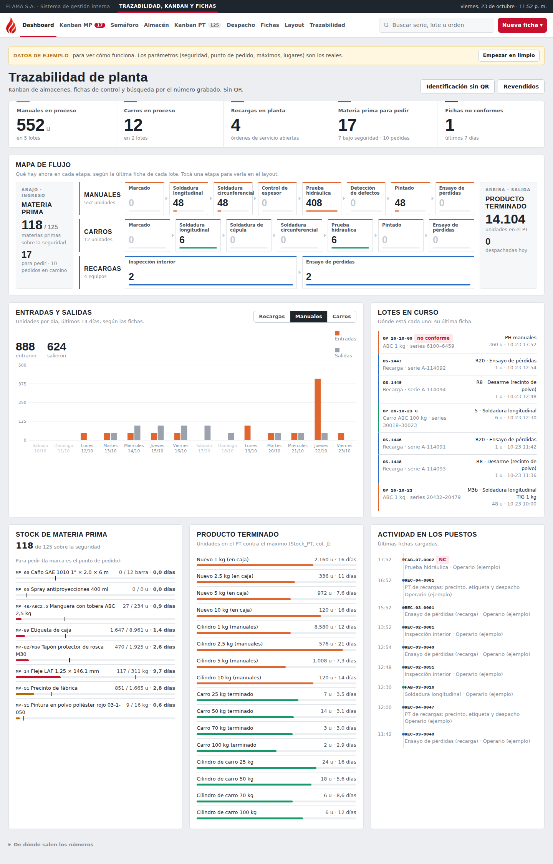
Figura 1. Dashboard (datos de ejemplo): indicadores, mapa de flujo por línea según la última ficha de cada lote, entradas y salidas de 14 días, lotes en curso, MP para pedir, PT y actividad de las fichas.

1. Qué identifica a cada cosa (sin QR)
Qué | Número | Dónde está | Se carga en
Matafuego o cilindro propio | N° de serie + año | Marcado Pannier en el cuerpo | FAB-02 y siguientes
Lote de fabricación | Orden de producción + rango de series | Hoja de ruta del lote | Todas las FAB
Chapa y fleje | Colada del certificado | Etiqueta del paquete o rollo | FAB-01 → FAB-02
Insumos y agentes | Lote del proveedor | Bulto | FAB-01, REC-01
Revendido | N° de serie del fabricante | Su etiqueta o grabado | REV-01
Equipo en recarga | Orden de servicio + n° de serie grabado | Recipiente del cliente | REC-02 a REC-04
Pallet de PT | PAL-nnnn + lugar | Etiqueta de pallet | FAB-11, REV-01

1.1 Marcado Pannier del producto propio
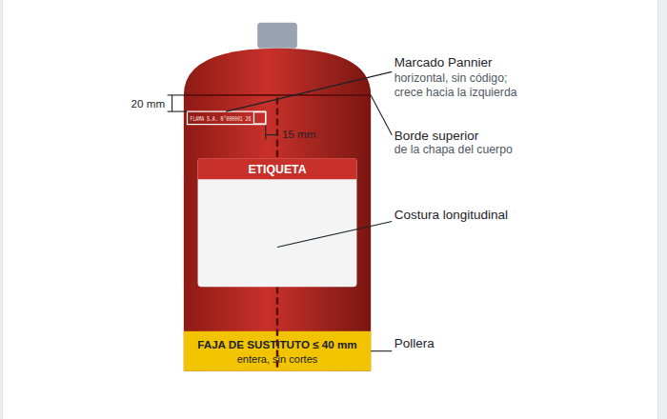
Figura 2. Marcado en el cuerpo: arriba, a la izquierda de la costura, en una línea; faja de sustituto entera en la pollera (esquemático).
- Cuándo. En el puesto 6 del balanceo («Marcado del cuerpo (manuales + carros)»): la Pannier marca el desarrollo todavía plano, entre la guillotina 2 y el cilindrado (Balanceo-FLAMA2035 › Carga, fila 39). Desde ahí el cuerpo ya tiene su número, y cada ficha siguiente lo usa. Al marcar en plano, el texto no tiene que seguir la curva del cuerpo.
- Qué dice. Fabricante, n° de serie y año (IRAM 3523 5.1); en los carros también la presión de ensayo (IRAM 3550 5.1); el cuño DPS 15 × 7 al final (Res. 349/07 anexo IV). Una sola línea horizontal y sin código 2D.
- Dónde. El mismo lugar de la chapa en todos los modelos: el final del marcado (el cuño) a 15 mm del borde que forma la costura y el borde de arriba a 20 mm del borde superior de la chapa. El texto crece hacia la izquierda: 109 mm en los manuales y 153 mm en los carros. Los 15 y 20 mm son criterio (libran el cordón y el bordón).
- Por qué arriba. Queda por encima de la etiqueta y lejos de la pollera, así que la faja amarilla del sustituto (≤ 40 mm en la pollera, IRAM 3517-2:2020 9.4.5 b) se pega entera, sin cortes. Los planos FL_MAT (hoja 4, R7) y FL_REC (hoja 3, R3) ya lo muestran acotado.

1.2 Revendidos y recargas
FLAMA no vuelve a marcar lo que no fabrica. El revendido se recibe con la ficha REV-01, donde se copia el n° de serie de la etiqueta o el grabado de su fabricante (uno por línea), la marca, el año y el sello IRAM; queda en la zona de reventa del PT y sale con su remito. En recargas, el equipo del cliente se sigue con la orden de servicio y el n° de serie que grabó su fabricante.

2. Kanban de los almacenes de MP
Cada MP es una tarjeta. La tarjeta cambia de columna con cada planilla de conteo, retiro a la línea o recepción: bajo seguridad, para pedir (en el punto de pedido), pedido en camino, bien o sin conteo. La barra muestra el stock contra el máximo, con una marca roja en la seguridad y una negra en el punto de pedido.
Punto de pedido = stock de seguridad (Stock_MP, columna L) + consumo mientras llega el pedido (columna K). Es lo que tiene que quedar cuando sale el pedido para que la entrega llegue antes de tocar la seguridad. Se compara con la posición (stock + lo pedido que viene en camino); la seguridad, con el stock físico. La revisión periódica del Word de MP (sección 9: cada 10, 20 o 60 días hábiles se pide hasta el máximo) sigue: el kanban avisa si entre dos revisiones se cruza el punto.
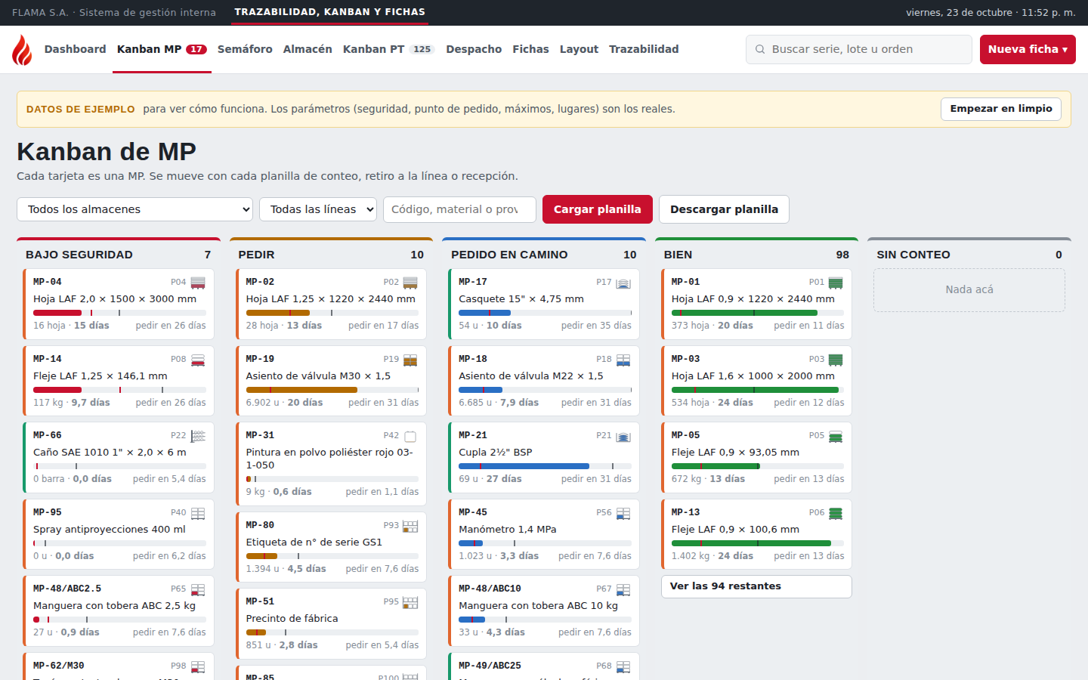
Figura 3. Kanban de MP con los conteos de ejemplo.
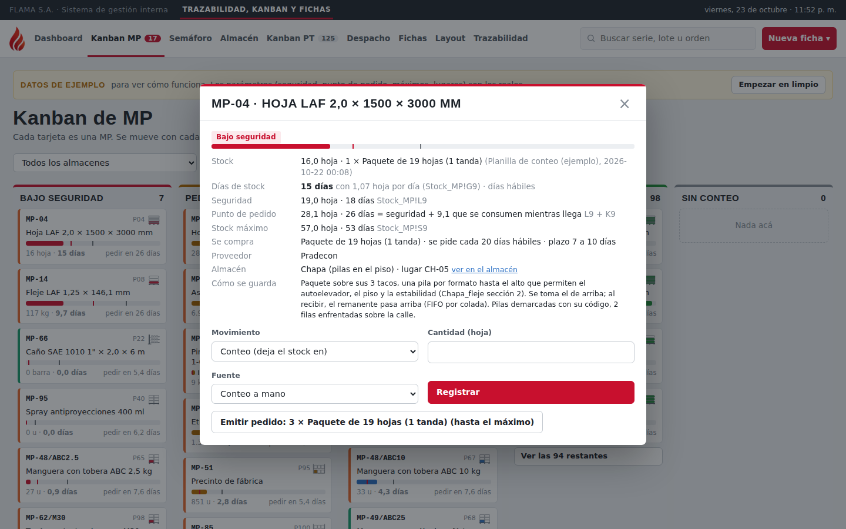
Figura 4. Tarjeta de una MP: de dónde sale cada número, su lugar en el almacén, el movimiento (conteo o retiro) y el pedido sugerido hasta el máximo.

2.1 La planilla de conteo del almacén
El stock se carga con una planilla de Excel, una hoja por almacén, con los códigos en el orden de sus lugares (salida/Planilla_conteo_MP.xlsx; la app también la descarga, entera o de un almacén). El almacenero recorre los lugares, anota lo que hay en «Stock contado» con la fecha y quién contó, y la sube en «Cargar planilla». La app lee todas las hojas, muestra antes de aplicar qué códigos cambian y en qué estado quedan, y avisa los códigos que no existen. También acepta CSV o pegar dos columnas copiadas de Excel (código y stock).
Columna | Qué es | De dónde sale
Lugar | Lugar o lugares fijos del código | Reparto de la sección 2.2
Código · Material · UM · Se compra en | Identificación y unidad en que se cuenta | Stock_MP, columnas B, C, D y M
Seguridad · Punto de pedido · Máximo | Las tres marcas de la tarjeta | Stock_MP L, L + K y S
Consumo por día | Lo que se usa por día hábil | Stock_MP G (consumo del año ÷ 240)
Stock contado | Lo que anota el almacenero (celda amarilla) | Conteo
Días de stock | Cuántos días alcanza lo contado (fórmula) | Stock contado ÷ consumo por día
Estado | BAJO SEGURIDAD, PEDIR u OK (fórmula) | Contra seguridad y punto de pedido

- Cuándo se cuenta. En cada revisión periódica del proveedor (Word de MP, sección 9) y siempre que un retiro deje una tarjeta cerca del punto de pedido. Entre conteos, los retiros a la línea y las recepciones (FAB-01, REC-01) mueven la tarjeta solos. La frecuencia por almacén queda como criterio a ajustar con el uso.
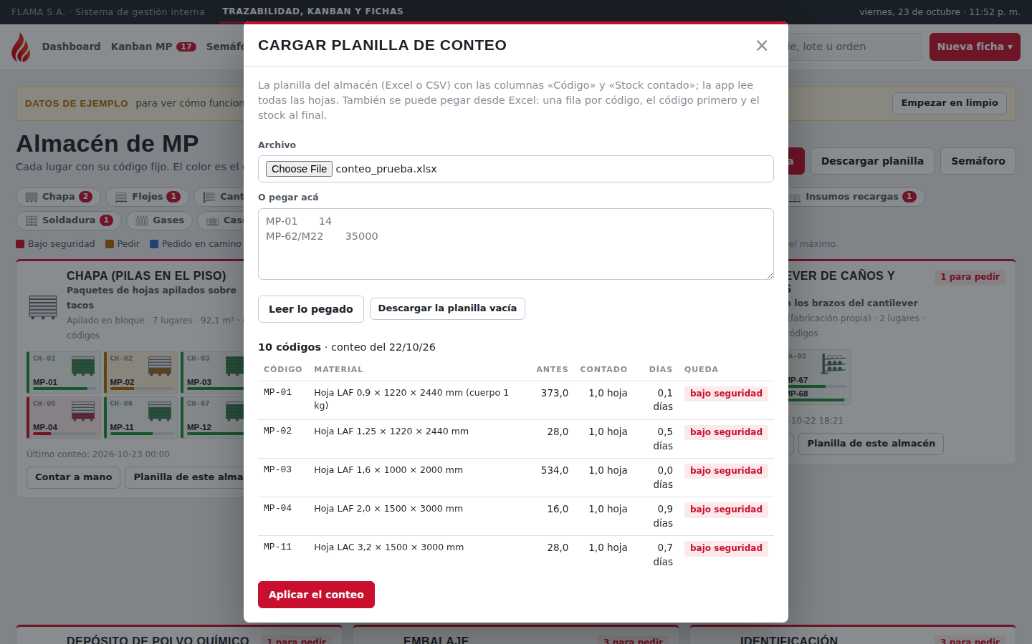
Figura 5. Carga de la planilla: vista previa con el stock anterior, lo contado y el estado en que queda cada código.

2.2 Lugares del almacén
La pestaña «Almacén MP» dibuja cada almacén con sus lugares reales (MP-FLAMA2035 › Almacenes, columna E) y el código que vive en cada uno, porque «cada código tiene su lugar fijo y su etiqueta en el larguero» (Word de MP, sección 8). Los racks se dibujan por módulo, con 2 pallets por nivel, piso y 2 largueros (sección 8); el de flejes con 4 alturas (sección 6.2). Las pilas de chapa, el polvo, el cantilever, la estantería de identificación y la jaula de gases, como lugares en fila.
- Reparto (criterio). Cada código ocupa los lugares enteros de su columna U de Stock_MP (cuánto ocupa su stock máximo); los restos de varios códigos comparten un lugar, de mayor a menor, en el primero donde entran. En los racks, los lugares de un mismo código quedan apilados en la misma columna: abajo el que se usa, arriba la reposición. En insumos de recargas no alcanza con lugares enteros (6,98 lugares de stock en 7) y los códigos se ubican de corrido.
Almacén | Estantería | Lugares | Suma de U | Códigos | Libres
Chapa (pilas en el piso) | Apilado en bloque | 7 | 7,00 | 6 | 0
Flejes (rack + volteador) | Rack selectivo 2.000 kg/nivel | 16 | 14,00 | 8 | 2
Cantilever de caños y barras | Cantilever (fabricación propia) | 2 | 1,25 | 4 | 0
Depósito de polvo químico | Apilado en bloque | 8 | 7,97 | 5 | 0
Embalaje | Rack selectivo 500 kg/nivel | 27 | 26,07 | 10 | 0
Identificación | Estantería liviana | 7 | 6,80 | 16 | 0
Insumos de montaje (manuales) | Rack selectivo 1.000 kg/nivel | 19 | 18,49 | 19 | 0
Insumos de recargas | Rack selectivo 1.000 kg/nivel | 7 | 6,98 | 14 | 0
Insumos de soldadura y superficie | Rack selectivo 1.000 kg/nivel | 5 | 4,45 | 8 | 0
Jaula de gases | Jaula exterior ventilada | 7 | 6,40 | 4 | 0
Rack de casquetes y cuplas (carros) | Rack selectivo 2.000 kg/nivel | 6 | 5,86 | 5 | 0
Rack de insumos de montaje (carros) | Rack selectivo 500 kg/nivel | 8 | 7,09 | 17 | 0
Almacén de producto terminado | — (va en el almacén de PT) | 13 | 12,77 | 9 | 0

Lugares: Almacenes, filas 19 a 31 (13 de reventa en el PT, Balanceo › Pulmones sección 6). Suma de U: Stock_MP, columna U.
Cada lugar se dibuja en el formato en que se guarda (Almacenes, columnas C e I): paquetes de hojas sobre tacos, rollos acostados en el pallet, atados en los brazos del cantilever, big bags, pallets en rack, cajas en estantería liviana, cilindros en la jaula y matafuegos en pallet. El dibujo se llena con el stock contra el máximo y toma el color del estado del código; el mismo dibujo aparece en cada tarjeta del kanban.
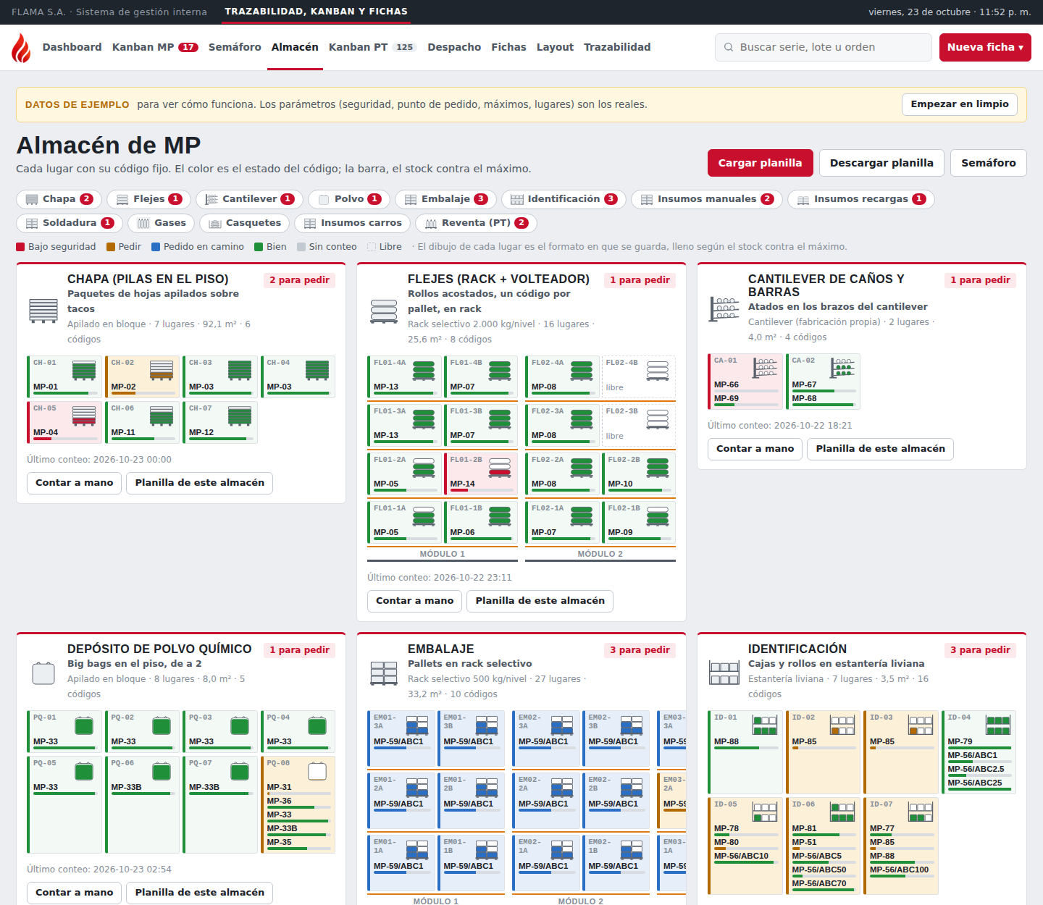
Figura 6. Almacén de MP: cada lugar con su código y el dibujo de su formato, lleno según el stock y coloreado por el estado. Arriba, accesos a cada almacén con la cantidad para pedir.

2.3 Semáforo de cada almacén
La pestaña «Semáforo» muestra, para cada almacén, cuántos códigos hay en rojo, amarillo y verde, y cómo funciona la tarjeta kanban en su formato. Cada código se mira en bultos, que es lo que se ve en la estantería: bultos = unidades ÷ contenido del bulto (Stock_MP, columna N).
Luz | Cuándo | Qué se hace
Rojo | Stock ≤ seguridad (L) | Pedido urgente; se avisa a la línea y a compras.
Amarillo | Stock ≤ punto de pedido (L + K), o pedido en camino | La tarjeta del bulto pasa al tablero de pedidos y sale el pedido hasta el máximo.
Verde | Stock sobre el punto de pedido | Nada hasta la próxima revisión del proveedor.

- Días de stock. Cada código muestra cuántos días de producción alcanza lo que hay: stock ÷ consumo por día (Stock_MP, columna G = consumo del año ÷ 240 días hábiles). La seguridad, el punto de pedido y el máximo también se muestran en días, y cada almacén muestra su código con menos días. El punto de pedido en días es la seguridad en días más el plazo de entrega: cuando quedan esos días, sale el pedido.
Código | Material | Consumo por día | Seguridad (d) | Punto de pedido (d) | Máximo (d)
MP-01 | Hoja LAF 0,9 × 1220 × 2440 mm (cuerpo 1 kg) | 18,76 hoja | 1,1 | 11,1 | 23,5
MP-03 | Hoja LAF 1,6 × 1000 × 2000 mm | 22,17 hoja | 3,2 | 11,7 | 24,9
MP-05 | Fleje LAF 0,9 × 93,05 mm (cúpula 1 kg) | 50,40 kg | 4,3 | 12,8 | 25,9
MP-25 | Gas MAG Ar + 8 % CO₂ (Arcal 21) | 33,17 m³ | 0,1 | 1,1 | 7,0
MP-33 | Polvo ABC 60 (manuales y sus recargas) | 1.134,91 kg | 2,8 | 7,3 | 9,0
MP-62/M22 | Tapón protector de rosca M22 | 710,62 u | 4,3 | 10,8 | 32,4

Días hábiles. Valores de MP-FLAMA2035 › Stock_MP (G, L, L + K, S); el resto de las MP en el anexo.
- En bultos enteros. «Pedir cuando quedan N bultos» redondea el punto de pedido hacia arriba al bulto entero (criterio: se pide un poco antes, nunca después). Si el punto de pedido es menos de un bulto, la regla es «pedir al abrir el último bulto».
Almacén | Formato | Tarjeta kanban (criterio)
Chapa (pilas en el piso) | Apilado en bloque | Marca en el poste de cada pila a la altura del punto de pedido; cuando la pila baja a la marca, la tarjeta va al tablero.
Flejes (rack + volteador) | Rack selectivo 2.000 kg/nivel | El pallet de rollos que deja el stock en el punto de pedido lleva la tarjeta; cuando la pinza lo baja, va al tablero.
Cantilever de caños y barras | Cantilever (fabricación propia) | Brazo del punto de pedido pintado de amarillo: cuando queda a la vista, se pide.
Depósito de polvo químico | Apilado en bloque | El big bag (o la bolsa) del punto de pedido lleva la tarjeta colgada; cuando se empieza, va al tablero.
Embalaje | Rack selectivo 500 kg/nivel | Abajo el bulto en uso, arriba la reposición; el bulto del punto de pedido lleva la tarjeta y va al tablero al bajarlo o abrirlo.
Identificación | Estantería liviana | Doble cajón: el segundo cajón tiene la tarjeta; cuando se empieza, se pide.
Insumos de montaje (manuales) | Rack selectivo 1.000 kg/nivel | Abajo el bulto en uso, arriba la reposición; el bulto del punto de pedido lleva la tarjeta y va al tablero al bajarlo o abrirlo.
Insumos de recargas | Rack selectivo 1.000 kg/nivel | Abajo el bulto en uso, arriba la reposición; el bulto del punto de pedido lleva la tarjeta y va al tablero al bajarlo o abrirlo.
Insumos de soldadura y superficie | Rack selectivo 1.000 kg/nivel | Abajo el bulto en uso, arriba la reposición; el bulto del punto de pedido lleva la tarjeta y va al tablero al bajarlo o abrirlo.
Jaula de gases | Jaula exterior ventilada | Cilindros llenos con capuchón; cuando quedan los del punto de pedido, se pide; el vacío vuelve con la tarjeta.
Rack de casquetes y cuplas (carros) | Rack selectivo 2.000 kg/nivel | Abajo el bulto en uso, arriba la reposición; el bulto del punto de pedido lleva la tarjeta y va al tablero al bajarlo o abrirlo.
Rack de insumos de montaje (carros) | Rack selectivo 500 kg/nivel | Abajo el bulto en uso, arriba la reposición; el bulto del punto de pedido lleva la tarjeta y va al tablero al bajarlo o abrirlo.
Almacén de producto terminado | — (va en el almacén de PT) | El lugar del punto de pedido en la zona de reventa lleva la tarjeta.

Disposición de cada almacén: MP-FLAMA2035 › Almacenes, columna I, y Word de MP, sección 8 (abajo lo que se usa, arriba la reposición). La tarjeta física es criterio de este sistema; la app muestra el mismo semáforo con los conteos.
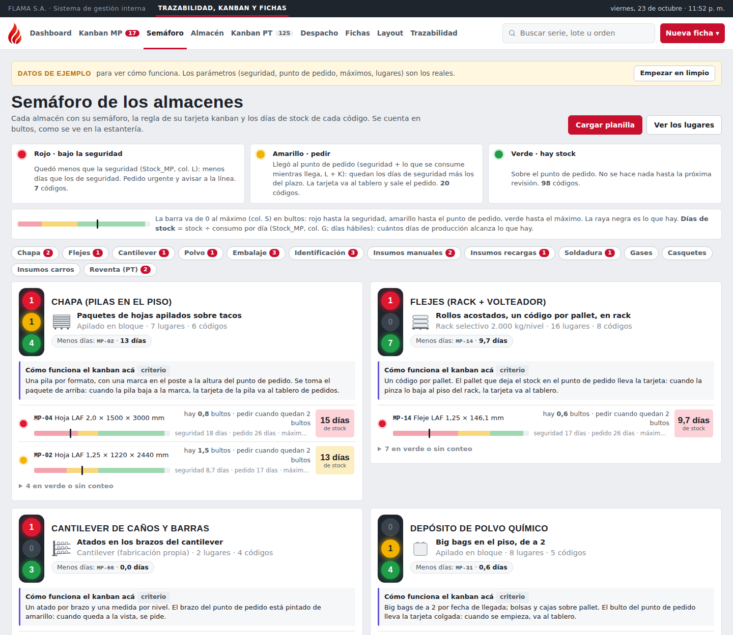
Figura 7. Semáforo de los almacenes: luces por almacén, la regla de la tarjeta de su formato y cada código con su barra en bultos (rojo hasta la seguridad, amarillo hasta el punto de pedido, verde hasta el máximo).

3. Kanban de producto terminado
El almacén de PT por zonas, con cada pallet en su lugar. El color del pallet es el mes de fabricación (4 colores que rotan, criterio) y el borde marca el más viejo de cada producto, que sale primero. Cada pallet entra con la ficha FAB-11 (o REV-01 los revendidos) y sale con su remito y el vehículo del día.
Zona | Lugares | Qué guarda | Fuente
Rack de PT | 90 | Nuevos en caja y cilindros; 15 módulos × 3 niveles × 2; los 10 kg en caja en el nivel 1 | PTPINTADO › Almacen_PT B15:B16
Carros terminados en el piso | 43 | 25 kg: 11 · 50 kg: 23 · 70 kg: 5 · 100 kg: 4 | Almacen_PT B22:B25
Andén | 20 | Lo que sale en el día: un sider y un camión chico | Almacen_PT B30
Reventa | 13 | Matafuegos revendidos, por modelo | Balanceo › Pulmones, sección 6
Sustitutos | 22 | 8 propios + 14 comprados | Balanceo › Pulmones, sección 6
Rama de pintura (carros) | 58 | Espera del pintor 29 + pintados 29 | PTPINTADO › Pintura B33:B34

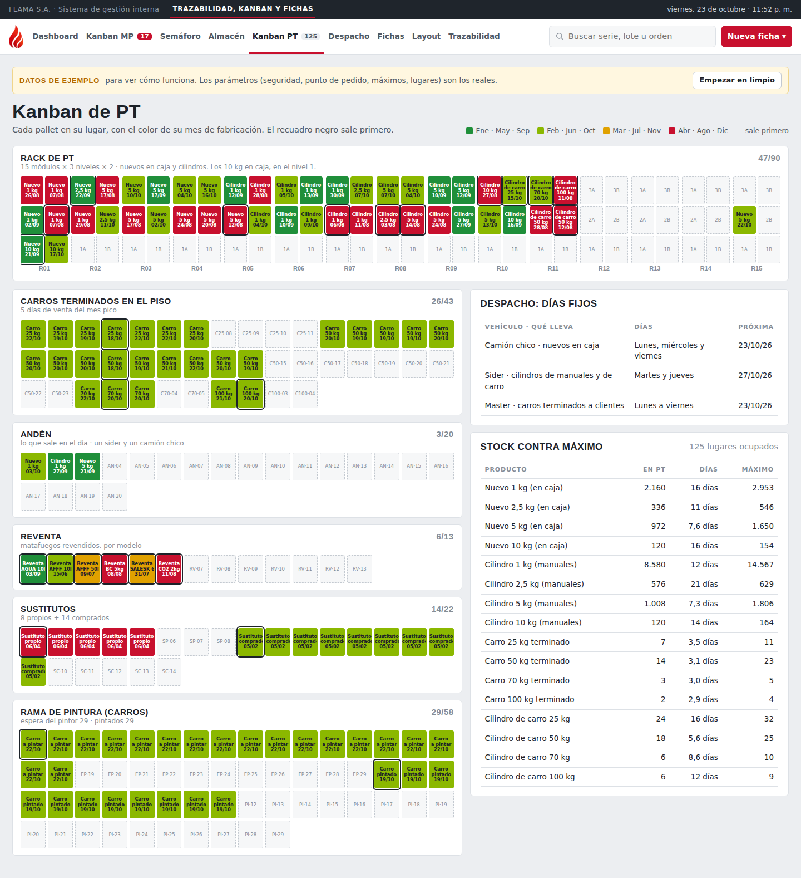
Figura 8. Kanban de PT con pallets de la prueba: rack, piso, andén, reventa, sustitutos, pintura, días fijos de despacho y stock contra máximo.

3.1 Despacho por días fijos y stock máximo
Vehículo · qué lleva | Días | Salidas por semana
Camión chico · nuevos en caja | Lunes, miércoles y viernes | 3,0
Sider · cilindros de manuales y de carro | Martes y jueves | 2,0
Master · carros terminados a clientes | Lunes a viernes | 5,0
Master · pintor (crudos de ida, pintados de vuelta) | Cada 2 días hábiles, 3 viajes | 2,5

Producto | Ventas del año | Seguridad | Stock máximo | Por pallet | Pallets
Nuevo 1 kg (en caja) | 32.073 | 669 | 2.953 | 360 | 9
Nuevo 2,5 kg (en caja) | 7.436 | 155 | 546 | 168 | 4
Nuevo 5 kg (en caja) | 30.815 | 642 | 1.650 | 84 | 20
Nuevo 10 kg (en caja) | 1.845 | 39 | 154 | 60 | 3
Cilindro 1 kg (manuales) | 170.548 | 3554 | 14.567 | 780 | 19
Cilindro 2,5 kg (manuales) | 6.690 | 140 | 629 | 288 | 3
Cilindro 5 kg (manuales) | 33.038 | 689 | 1.806 | 126 | 15
Cilindro 10 kg (manuales) | 2.018 | 43 | 164 | 60 | 3
Carro 25 kg terminado | 454 | 11 | 11 | 14 | 11
Carro 50 kg terminado | 998 | 23 | 23 | 10 | 23
Carro 70 kg terminado | 218 | 5 | 5 | 7 | 5
Carro 100 kg terminado | 145 | 4 | 4 | 7 | 4
Cilindro de carro 25 kg | 324 | 8 | 32 | 24 | 2
Cilindro de carro 50 kg | 710 | 16 | 25 | 9 | 3
Cilindro de carro 70 kg | 156 | 4 | 10 | 6 | 2
Cilindro de carro 100 kg | 102 | 3 | 9 | 6 | 2

Stock máximo = stock por sobrestock + seguridad (5 días de venta) + pallet en armado (PTPINTADO › Stock_PT, filas 63 a 78).

3.2 Salida y despacho con el n° de serie
La pestaña «Despacho» muestra el número de punta a punta y registra la salida. El número nace en el cuerpo y se repite en cada etiqueta hasta el remito:
Paso | Dónde está el número | Qué se controla | Registro
1. Marcado | Grabado en el cuerpo con la Pannier: «FLAMA S.A. N° serie año», arriba a la izquierda de la costura | Rango de series del lote, colada de la chapa | FAB-02
2. Etiqueta de serie | Etiqueta de n° de serie en el costado (planos FL_MAT, hoja 4), con el mismo número impreso; el QR es para el cliente | Que la etiqueta tenga el mismo número que el marcado (primera y última del lote) | FAB-11
3. Etiqueta del pallet | PAL-nnnn: producto, cantidad, lote, series desde–hasta, fecha de fabricación, lugar | Liberación del lote, pesada, estampillas IRAM (una por unidad, Anexo R) | FAB-11
4. Remito | Remito con el vehículo y las series que salen | Sale primero el pallet más viejo; si sale parte, el resto queda con sus series | Despacho (DES)

- Despacho parcial. Si las series del pallet son un rango, salen las primeras N y el pallet queda con el resto del rango (por ejemplo, salen 15184–15193 y quedan 15194–15471). El vehículo se propone según el producto (Despacho, filas 25 a 28: camión chico los nuevos en caja, sider los cilindros, Master los carros).
- Reclamo. Con el número del cuerpo o de la etiqueta, la búsqueda trae el remito, el lote, cada ficha y la colada.
- Semáforo del PT (criterio). Rojo: stock bajo la seguridad (Stock_PT, col. H = 5 días de venta), hay que producir; amarillo: a menos de un pallet de la seguridad, programar el próximo lote; verde: hay stock. Cada producto muestra sus días de stock = unidades ÷ venta por día (Stock_PT, col. F), también en el kanban de PT y en el dashboard.
Qué sale | Número que se sigue | Etiquetas que lleva
Matafuego o cilindro propio | N° de serie + año (marcado y etiqueta de serie) | Etiqueta del producto, etiqueta de serie, estampilla IRAM, oblea, faja y precinto
Carro terminado | N° de serie + año + presión de ensayo | Ídem, en el carro
Equipo de recarga | Orden de servicio + n° grabado por su fabricante | Marbete del año, oblea, etiqueta de servicio y precinto (IRAM 3517-2 9.4.13, 9.6, 9.4.14)
Revendido | N° de serie del fabricante | Las de su fabricante; FLAMA no reetiqueta

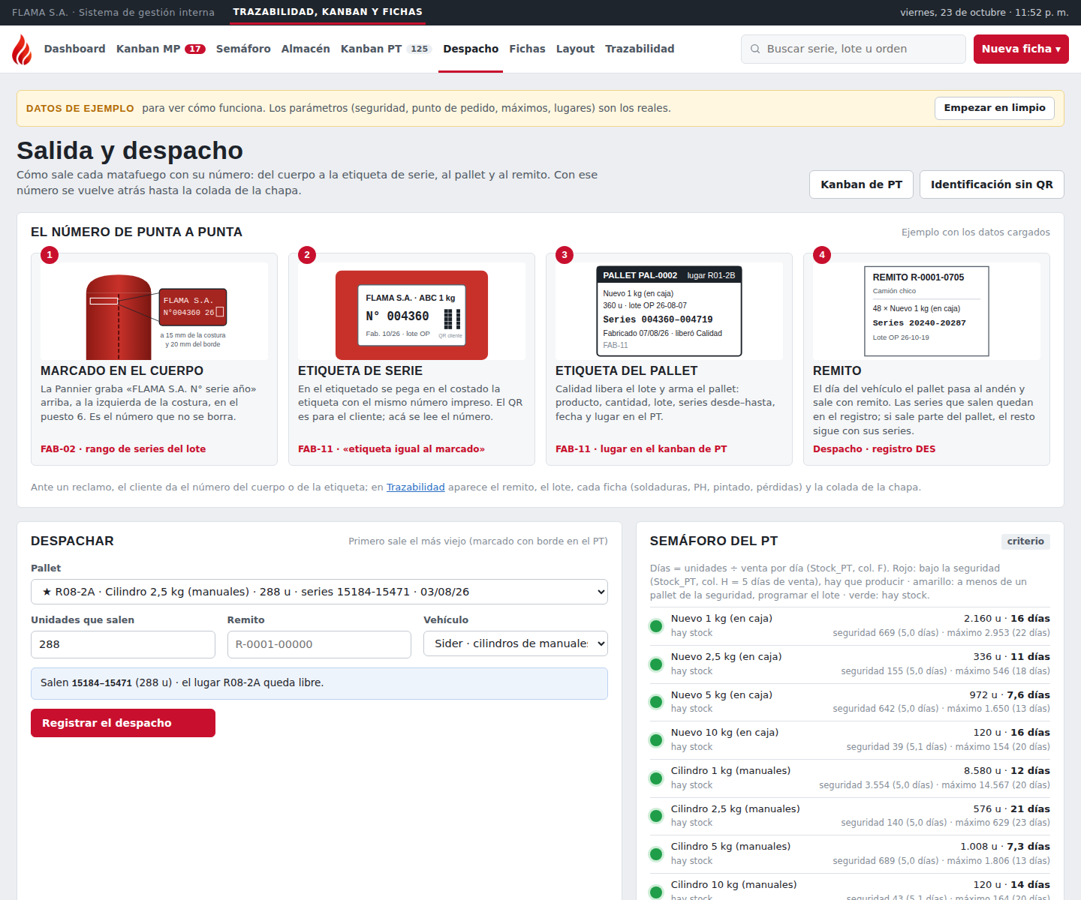
Figura 9. Despacho: el número del cuerpo a la etiqueta de serie, al pallet y al remito; el formulario de despacho (con despacho parcial) y el semáforo del PT.

4. Fichas de control de los procesos críticos
Una ficha por control crítico. Cada una dice en qué puestos del balanceo se usa y en qué sector del plano está, qué hay que registrar y con qué norma se acepta. Los campos con criterio se marcan solos; si alguno no cumple, la ficha queda «No conforme» y dice qué campo falló.
Ficha | Proceso | Puestos | Qué registra | Criterio que marca | Norma
FAB-01 | Recepción de MP | man 1 · car 1 | Remito, lote o colada, certificado, espesor medido (chapa y fleje) | Espesor ≥ nominal | DOC-02 R1, L4, L5
FAB-02 | Marcado del cuerpo (Pannier) | man 6 | Series desde–hasta, año, colada de la chapa, ubicación 15/20 mm, cuño DPS, legibilidad | Marcado completo y legible | IRAM 3523 5.1 · 3550 5.1 · Res. 349/07 anexo IV
FAB-03 | Soldadura longitudinal | man 9 y 10 · car 5 | Soldador calificado, WPS, proceso, lotes de alambre y gas, A y V, visual | TIG en 1 kg, MAG en el resto; ISO 5817 C | ISO 9606-1 · ISO 15614-1 · DOC-02 R2
FAB-04 | Soldadura de cúpula | man 7 · car 6 | Igual que FAB-03; unión cuello-cúpula o cupla-cúpula | ISO 5817 C | ídem
FAB-05 | Soldadura circunferencial | man 13 · car 7 | Igual que FAB-03 | ISO 5817 C | ídem
FAB-06 | Control de espesor | man 14 (2 %) | Instrumento y calibración, serie medida, 4 lecturas | Mínima ≥ espesor nominal del modelo | DOC-02 R1
FAB-07 | Prueba hidráulica | man 15 · car 9 | Banco, días desde el contraste, presión, tiempo, series rechazadas; por lote expansión y rotura | Contraste ≤ 15 días · P ≥ 3,5 / 4,0 MPa · ≥ 60 s · permanente ≤ 10 % · rotura ≥ 2 × PH | IRAM 3517-2 9.7.5.2 · Res. 349/07 art. 20 · DOC-02 R3, L1, L2
FAB-08 | Detección y corrección de defectos | man 18 y 19 | Defecto, series, acción, si vuelve a PH | Corrección con soldadura → repite la PH (criterio) | ISO 5817 C · DOC-02 R2
FAB-09 | Pintado | man 20 · car 12 (pintor externo) | Lote de polvo, Sa 2½, horas desde el granallado, HR, 5 lecturas de película, adherencia, MEK, color | ≤ 4 h · HR ≤ 85 % · 60 a 100 µm, ninguna < 48 · clase 0 ó 1 | DOC-01 · ISO 2808 · ISO 2409 · ASTM D5402
FAB-10 | Ensayo de pérdidas | man 24 · car 14-17 | Método, zona verde al presurizar y a las 24 h, sin pérdidas | Sin pérdidas; 24 h en verde (criterio) | IRAM 3517-2 9.4.10 · DOC-02 R7, R8
FAB-11 | Producto terminado | man 26 · car 16 | Producto, unidades, series, fecha de fabricación, lugar en el PT, pesada, etiqueta de serie igual al marcado, estampillas IRAM | Pesada en tolerancia; identificación completa | DOC-02 R9 · IRAM Anexo R
REC-01 | MP de recargas | almacén | Agente, lote, certificado, rótulo | Agente normalizado con certificado; sin mezclar ABC y BC | IRAM 3517-2 9.9, tabla 6, 9.9.1.6
REC-02 | Inspección interior | rec 9 y 13 | OS, n° grabado, agente, videoscopio, humedad, corrosión, daño | Seco; corrosión o abolladura → inutilizar | IRAM 3517-2 9.8.2 · 9.7.1.2 · 9.7.1.3 · 9.12
REC-03 | Ensayo de pérdidas (recarga) | rec 20 | OS, n° grabado, método, zona verde, sin pérdidas | Sin pérdidas; inmersión fuera del recinto | IRAM 3517-2 9.4.10 · 9.4.8
REC-04 | PT de recargas | rec 21 | Precinto, marbete del año, oblea, etiqueta, jaula, remito | Precinto, marbete y oblea colocados | IRAM 3517-2 9.4.13 · 9.6 · 9.4.14
REV-01 | Recepción de revendidos | almacén de PT | Modelo, fabricante, series del fabricante, año, sello IRAM, remito, lugar | Etiqueta legible, manómetro en verde, precinto intacto | IRAM 3517-2 9.4.13

Puestos: man = manuales, car = carros, rec = recargas, con el número de Balanceo-FLAMA2035 › Carga. Las cláusulas se citan; no se transcriben.
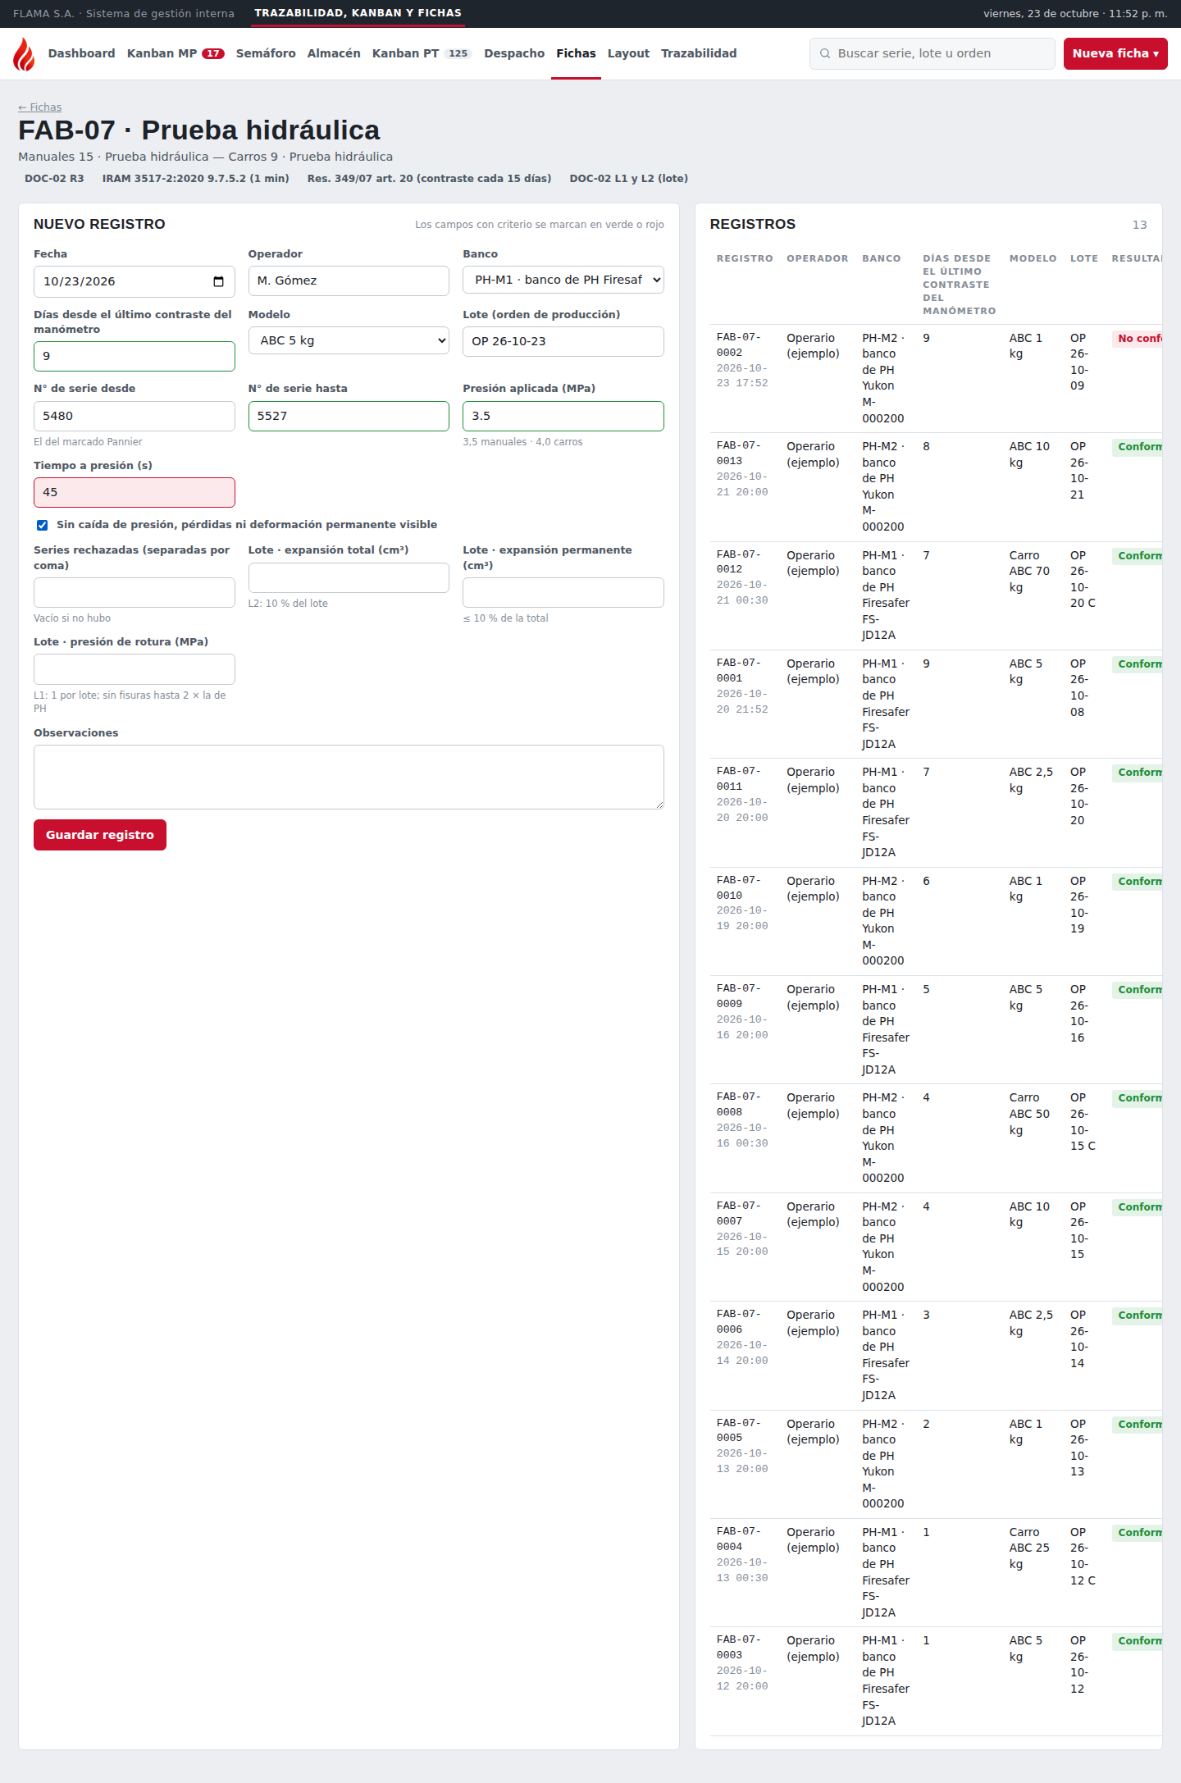
Figura 10. Ficha FAB-07 (prueba hidráulica): el tiempo de 45 s queda en rojo porque la norma pide 1 minuto, y la ficha se guarda como no conforme.
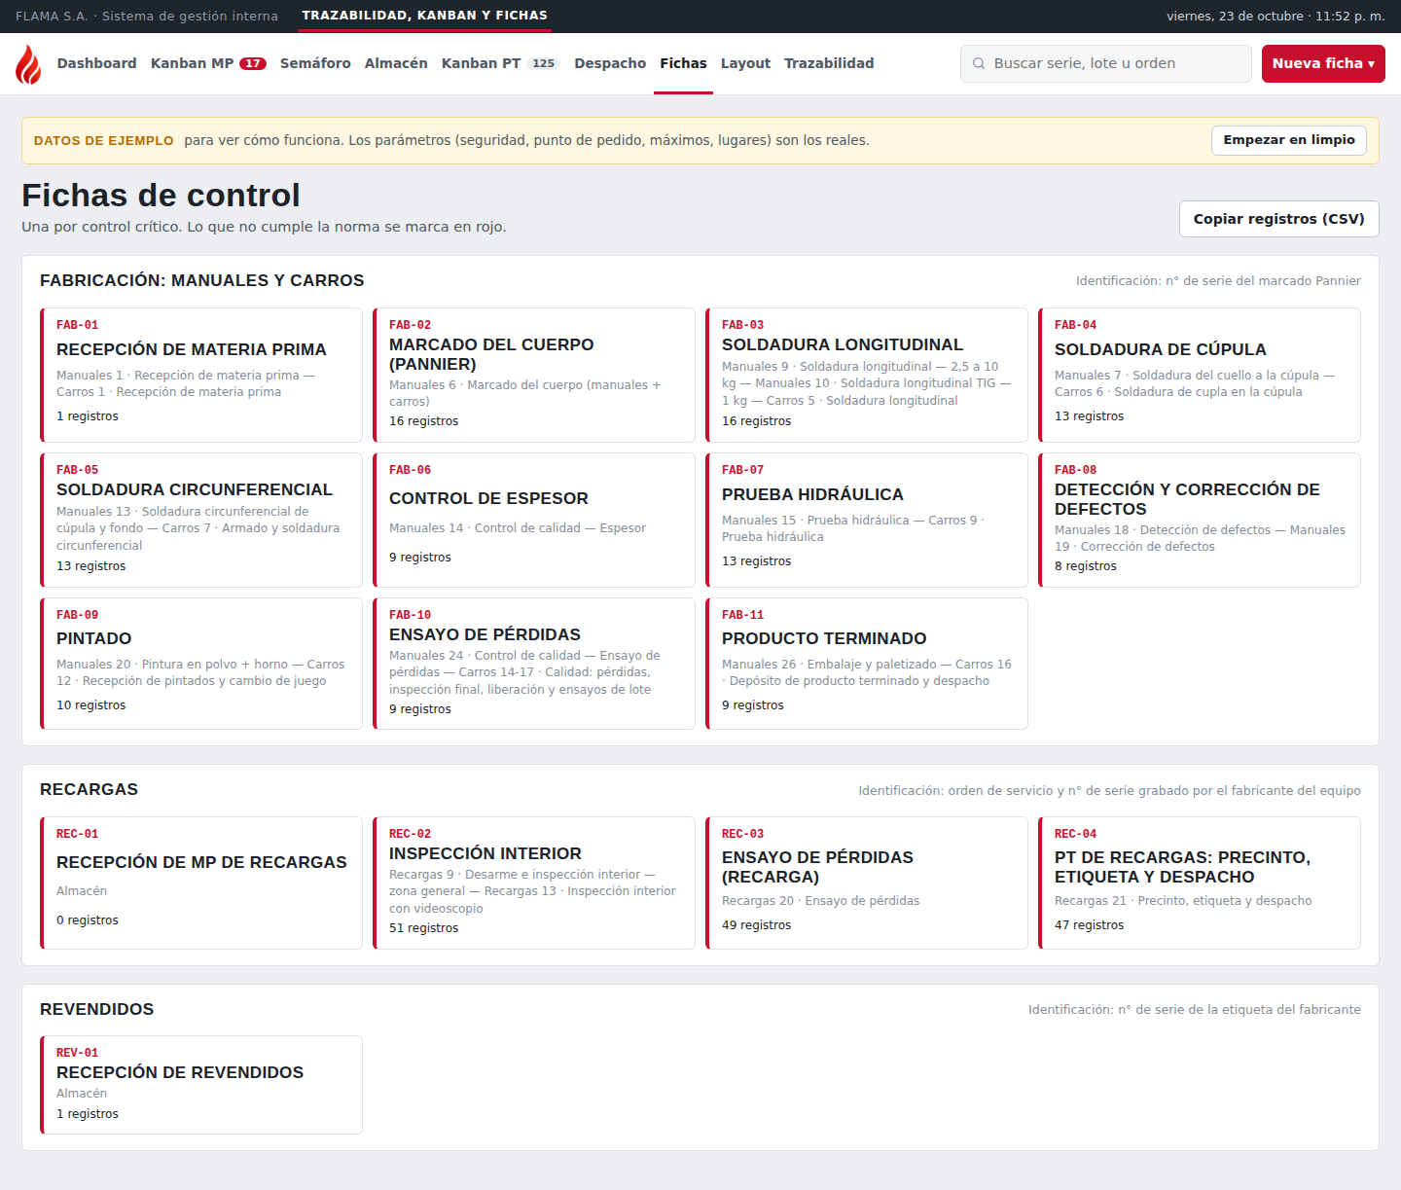
Figura 11. Las 16 fichas agrupadas por línea, con sus puestos y la cantidad de registros.

5. Cómo se une todo: la búsqueda de trazabilidad
- Hacia atrás. La colada del paquete de chapa se carga al recibirlo (FAB-01) y otra vez al marcar (FAB-02): así cada rango de series queda unido a su certificado.
- A lo largo de la línea. Cada ficha lleva el lote y el rango de series del marcado. Buscando un número aparece cada ficha cuyo rango lo contiene, en orden: marcado, soldaduras, espesor, PH, defectos, pintado, pérdidas, PT.
- Hacia adelante. El pallet guarda sus series y su lugar; al despacharlo queda el remito y el vehículo.
- Revendidos y recargas. Se buscan por el n° del fabricante o por la orden de servicio.
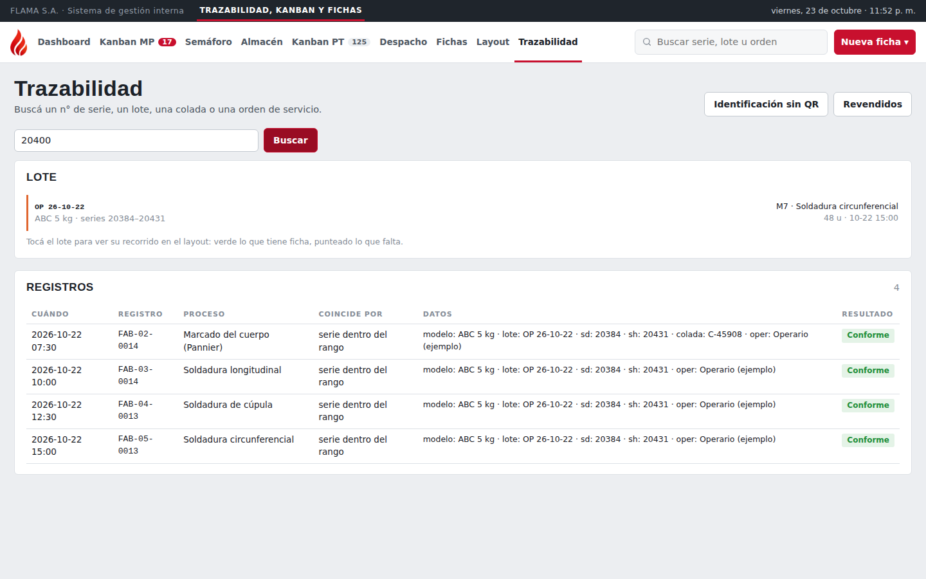
Figura 12. Búsqueda del n° 20400: el lote que lo contiene (con acceso a su recorrido) y las fichas cuyo rango lo incluye, en orden.

6. Layout de planta
El layout es el plano rev22 (plano_carros_rev22: planta integrada de carros, manuales y recargas, con el PT único al norte y la administración al sur), puesto de fondo en metros, con zoom con la ruedita, arrastre y filtros por línea. Encima van los 73 puestos, ubicados sobre el plano, y los recorridos de cada línea según sus circuitos (recargas 34, manuales 2-3-16 a 24, carros 3 a 12). Cada tramo va por los pasillos del plano y no atraviesa paredes: las paredes y portones salen del mismo PDF y los recorridos los traza caminos.js de la app de gestión interna.
Cada ficha se carga en un puesto del plano; un lote está en el puesto de su última ficha. El punto de cada puesto muestra cuántos lotes u órdenes hay ahí (en rojo si alguno tiene una ficha no conforme); el almacén de MP, cuántos códigos hay para pedir; los puestos de PT, los lugares ocupados.
Ficha | Puesto en manuales | Puesto en carros
FAB-01 · REC-01 | Puesto de trazabilidad de MP (remitos) | ídem
FAB-02 | Marcado de manuales (marcadora 1) | 2.1 Marcado de carros (marcadora 2)
FAB-03 | M3 (2,5 a 10 kg) · M3b TIG (1 kg) | 5 Soldadura longitudinal
FAB-04 | M6b Soldadura de cuello (rama) | 6 Soldadura de cupla
FAB-05 | M7 Soldadura circunferencial | 7 Armado y circunferencial
FAB-06 | M8 Control de espesor | —
FAB-07 | PH manuales | PH carros
FAB-08 | M11 Detección y corrección | —
FAB-09 | M18 Pintura en polvo + horno | 12 Recepción de pintados
FAB-10 | M15 Ensayo de pérdidas | 13 Carga y presurización (con pérdidas)
FAB-11 | 16 Almacén de PT (rack) | 16c Expedición de carros
REC-02 · REC-03 · REC-04 | R8 Desarme · R20 Pérdidas · R21 Precinto y despacho (recargas)
REV-01 | Trazabilidad de PT

Los nombres de los sectores del PDF están dibujados como trazos (no como texto): los puestos se ubicaron a mano sobre una grilla de 1 m (±0,5 m) y quedan en trazabilidad/simple/rev22/generar_rev22.py para corregirlos.
Al tocar un lote (desde el layout, el dashboard o la búsqueda) se dibuja su recorrido por los pasillos: verde lo que ya tiene ficha, punteado lo que falta y un punto rojo intermitente en su última ficha. El panel lista los pasos y marca «sin ficha» los puestos con ficha que el lote pasó sin cargarla.
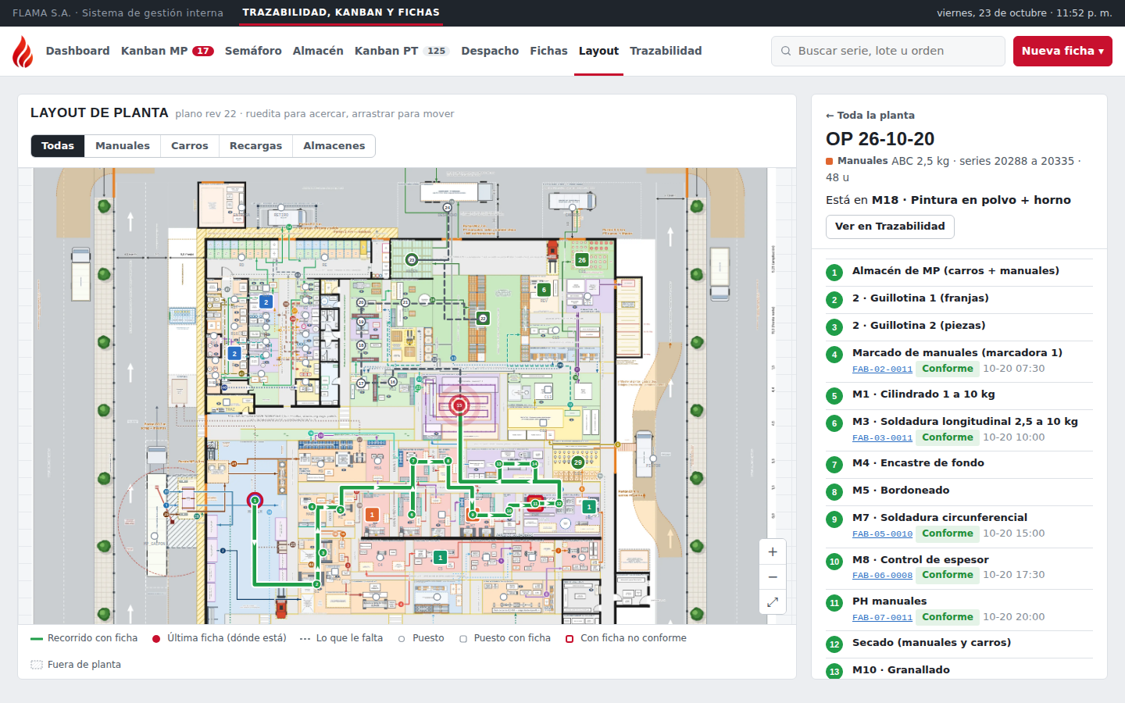
Figura 13. Recorrido de un lote de manuales sobre el plano rev22: con ficha hasta la última cargada; punteado lo que falta hasta el despacho.
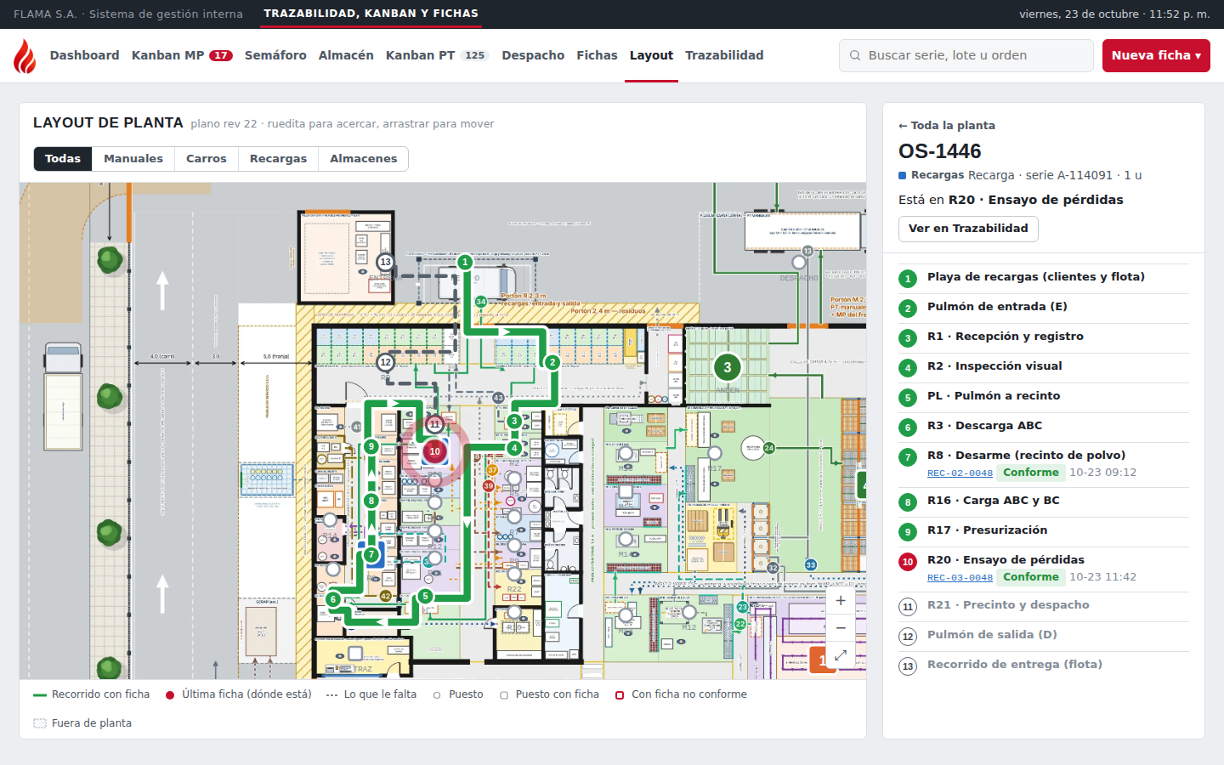
Figura 14. Recorrido de una recarga: de la playa al pulmón de entrada, recepción, recinto de polvo, carga, pérdidas, precinto y pulmón de salida.

7. Quién hace qué
Rol | Qué hace en la app | Cuándo
Almacén | Cuenta con la planilla y la sube; registra retiros; emite el pedido de la tarjeta; carga FAB-01 / REC-01 al recibir | En cada revisión del proveedor y en cada recepción
Operario del puesto | Carga la ficha de su puesto con el lote y el rango de series | Al cerrar cada tanda o lote
Calidad | Revisa las no conformes; libera el lote con FAB-11 | Al terminar el lote
Depósito de PT | Ubica el pallet, mueve al andén y despacha con remito y series (pestaña Despacho) | Los días fijos de cada vehículo
Recargas | REC-02 a REC-04 por orden de servicio | En cada equipo

8. Lo que queda como criterio o por confirmar
- 15 mm y 20 mm del marcado (ubicación fija en la chapa): criterio para librar el cordón y el bordón.
- Reparto de códigos en los lugares (sección 2.2) y frecuencia de conteo por almacén: criterio, a ajustar en planta.
- Tarjeta kanban física de cada formato y redondeo al bulto entero (sección 2.3): criterio. Semáforo del PT (sección 3.2): criterio.
- Colores del PT por mes (4 que rotan): criterio; se pueden alinear con la regla de colores del Word de carros.
- Puestos del plano rev22 ubicados a mano sobre una grilla de 1 m (±0,5 m), porque los nombres del PDF son trazos. Reventa y sustitutos no tienen lugar propio en el plano: la app los muestra como zonas del PT; la recepción de revendidos se ubica en el puesto «Trazabilidad de PT».
- Los datos de ejemplo (dos semanas de lotes, recargas y conteos) son para ver la app funcionando; se borran con «Empezar en limpio». Los parámetros (seguridad, punto de pedido, máximos, lugares, puestos) son los reales.
- FAB-10: la lectura a las 24 h es criterio FLAMA (DOC-02 R8). FAB-06: sin tolerancia de espesor publicada, se toma ≥ nominal.
- La app de esta entrega guarda lo cargado en el navegador. Para usarla entre varios puestos hay que pasar los registros a la base de la app de gestión interna (la misma API y la misma base SQLite).

Anexo. Puntos de pedido de las 125 MP
MP-FLAMA2035 › Stock_MP, filas 6 a 130. Unidades en la unidad de cada código; bulto = unidad de compra; lugar = reparto de la sección 2.2; PP (días) = punto de pedido ÷ consumo por día (col. G), en días hábiles.
Código | Material | UM | Seguridad | Punto de pedido | Máximo | PP (días) | Se compra | Cada (d) | Lugar
MP-01 | Hoja LAF 0,9 × 1220 × 2440 mm (cuerpo 1 kg) | hoja | 21,0 | 208,6 | 441,0 | 11,1 | Paquete de 21 hojas (1 tanda) | 20 | CH-01
MP-02 | Hoja LAF 1,25 × 1220 × 2440 mm | hoja | 19,0 | 37,5 | 76,0 | 17,2 | Paquete de 19 hojas (1 tanda) | 20 | CH-02
MP-03 | Hoja LAF 1,6 × 1000 × 2000 mm | hoja | 72,0 | 260,5 | 552,0 | 11,7 | Paquete de 24 hojas (1 tanda) | 20 | CH-03, CH-04
MP-04 | Hoja LAF 2,0 × 1500 × 3000 mm | hoja | 19,0 | 28,1 | 57,0 | 26,2 | Paquete de 19 hojas (1 tanda) | 20 | CH-05
MP-05 | Fleje LAF 0,9 × 93,05 mm (cúpula 1 kg) | kg | 217,7 | 646,1 | 1.306,3 | 12,8 | Rollo de 218 kg (1 tanda) | 20 | FL01-1A, FL01-2A
MP-13 | Fleje LAF 0,9 × 100,6 mm (fondo 1 kg) | kg | 252,4 | 749,1 | 1.514,7 | 12,8 | Rollo de 252 kg (1 tanda) | 20 | FL01-3A, FL01-4A
MP-06 | Fleje LAF 1,25 × 162,1 mm (cúpula 2,5 kg) | kg | 257,5 | 384,2 | 515,1 | 25,8 | Rollo de 258 kg (1 tanda) | 10 | FL01-1B
MP-14 | Fleje LAF 1,25 × 146,1 mm (fondo 2,5 kg) | kg | 208,7 | 311,3 | 417,4 | 25,8 | Rollo de 209 kg (1 tanda) | 10 | FL01-2B
MP-07 | Fleje LAF 1,6 × 204,2 mm (cúpula 5 kg) | kg | 1.181,5 | 2.343,8 | 3.544,5 | 17,1 | Rollo de 1,181 kg (1 tanda) | 10 | FL01-3B, FL01-4B, FL02-1A
MP-08 | Fleje LAF 1,6 × 177,2 mm (fondo 5 kg) | kg | 886,4 | 1.758,5 | 2.659,3 | 17,1 | Rollo de 886 kg (1 tanda) | 10 | FL02-2A, FL02-3A, FL02-4A
MP-09 | Fleje LAF 2,0 × 238,7 mm (cúpula 10 kg) | kg | 245,0 | 365,6 | 490,0 | 25,8 | Rollo de 245 kg (1 tanda) | 10 | FL02-1B
MP-10 | Fleje LAF 2,0 × 205 mm (fondo 10 kg) | kg | 179,0 | 267,1 | 358,1 | 25,8 | Rollo de 179 kg (1 tanda) | 10 | FL02-2B
MP-11 | Hoja LAC 3,2 × 1500 × 3000 mm | hoja | 7,0 | 19,4 | 42,0 | 13,3 | Paquete de 7 hojas (1 tanda) | 20 | CH-06
MP-12 | Hoja LAC 4,75 × 1500 × 3000 mm | hoja | 3,0 | 8,9 | 18,0 | 12,9 | Paquete de 3 hojas (1 tanda) | 20 | CH-07
MP-15 | Casquete 10" × 3,2 mm (carro 25 kg) | u | 39,3 | 223,9 | 399,3 | 34,6 | Contenedor de 360 u (180 cúpulas + 180 fondos, ≈ 1000 kg) | 20 | CC01-1A, CC01-3B
MP-16 | Casquete 12" × 3,2 mm (carro 50 kg) | u | 86,3 | 492,0 | 606,3 | 34,6 | Contenedor de 260 u (130 cúpulas + 130 fondos, ≈ 990 kg) | 20 | CC01-2A, CC01-3A, CC01-2B
MP-17 | Casquete 15" × 4,75 mm (carros 70 y 100 kg) | u | 31,4 | 179,0 | 147,4 | 34,6 | Contenedor de 116 u (58 cúpulas + 58 fondos, ≈ 890 kg) | 20 | CC01-1B, CC01-3B
MP-18 | Asiento de válvula M22 × 1,5 (1 kg) | u | 3.647,2 | 26.442,0 | 22.147,2 | 31,3 | Caja de 500 u (≈ 16 kg, un turno) | 20 | IM01-1A, IM03-3A
MP-19 | Asiento de válvula M30 × 1,5 (2,5 a 10 kg) | u | 1.473,2 | 10.680,4 | 8.973,2 | 31,3 | Caja de 500 u (≈ 15 kg) | 20 | IM01-2A, IM03-3B
MP-20 | Cupla M30 × 1,5 (carros 25 y 50 kg) | u | 44,7 | 324,4 | 344,7 | 31,3 | Caja de 100 u (25 kg) | 20 | CC01-2B
MP-21 | Cupla 2½" BSP (carros 70 y 100 kg) | u | 11,2 | 81,1 | 91,2 | 31,3 | Caja de 40 u (24 kg) | 20 | CC01-3B
MP-66 | Caño SAE 1010 1" × 2,0 × 6 m (manija; caño del eje 25 kg) | barra | 0,9 | 11,5 | 46,9 | 5,4 | Barra de 6 m (un atado por pedido) | 20 | CA-01
MP-67 | Caño SAE 1010 1¼" × 2,0 × 6 m (caño del eje 50 a 100 kg) | barra | 0,1 | 2,0 | 9,1 | 5,4 | Barra de 6 m (un atado por pedido) | 20 | CA-02
MP-68 | Barra trefilada SAE 1045 3/4" × 4 m (eje 25 kg) | barra | 0,3 | 0,8 | 6,3 | 3,4 | Barra de 4 m | 20 | CA-02
MP-69 | Barra trefilada SAE 1045 1" × 6 m (eje 50 a 100 kg) | barra | 0,7 | 1,7 | 12,7 | 3,2 | Barra de 6 m | 20 | CA-01
MP-70 | Arandela de tope del eje | u | 42,3 | 163,3 | 1.042,3 | 5,4 | Bolsa de 1.000 u | 20 | IC01-2B
MP-71 | Pasador partido del eje | u | 21,2 | 81,7 | 1.021,2 | 5,4 | Bolsa de 1.000 u | 20 | IC02-2A
MP-54/300 | Rueda Ø300 × 50, buje 3/4" (carro 25 kg) | u | 5,3 | 20,4 | 149,3 | 5,4 | Pallet de 72 u | 20 | IC01-1A, IC01-2B
MP-54/350 | Rueda Ø350 × 60, buje 1" (carro 50 kg) | u | 11,6 | 44,9 | 227,6 | 5,4 | Pallet de 72 u | 20 | IC01-2A, IC01-2B
MP-54/400 | Rueda Ø400 × 60, buje 1" (carros 70 y 100 kg) | u | 4,2 | 16,3 | 76,2 | 5,4 | Pallet de 72 u | 20 | IC02-1A
MP-23 | Alambre MAG ER70S-6 Ø0,9 mm (manuales) | kg | 22,5 | 134,8 | 922,5 | 5,4 | Pallet de 60 bobinas de 15 kg (900 kg) | 20 | SO01-1A, SO01-2B
MP-24 | Alambre MAG ER70S-6 Ø1,0 mm (carros) | kg | 5,2 | 31,3 | 140,2 | 5,4 | Bobina de 15 kg | 20 | IC02-1A
MP-25 | Gas MAG Ar + 8 % CO₂ (Arcal 21) | m³ | 2,7 | 35,8 | 233,7 | 1,1 | Batería de 11 cilindros con manifold (115,5 m³) | 5 | GA-01, GA-02, GA-07
MP-26 | Argón puro EN ISO 14175 I1 (costura longitudinal TIG del 1 kg) | m³ | 0,3 | 3,6 | 21,3 | 1,1 | Cilindro de 10,5 m³ | 5 | GA-07
MP-29 | Electrodo de tungsteno lantanado 2 % (WL20) Ø2,4 × 175 mm | u | 1,0 | 3,7 | 21,0 | 5,3 | Caja de 10 u | 20 | SO01-2B
MP-92 | Disco de sensitiva 355 mm | u | 0,2 | 0,6 | 10,2 | 5,3 | Caja de 10 u | 60 | SO01-2B
MP-27 | Disco de corte 115 × 1,0 mm | u | 0,0 | 0,4 | 50,0 | 1,0 | Caja de 25 u | 60 | SO01-2B
MP-93 | Disco flap 115 mm grano 60 | u | 0,1 | 0,5 | 10,1 | 5,3 | Caja de 10 u | 60 | SO01-2B
MP-94 | Mecha de acero rápido 4,5 mm | u | 0,0 | 0,1 | 10,0 | 1,3 | Caja de 10 u | 60 | SO01-2B
MP-95 | Spray antiproyecciones 400 ml | u | 0,0 | 0,2 | 3,0 | 6,2 | Unidad (aerosol de 400 ml) | 60 | SO01-2B
MP-28 | Granalla de acero S330 / S390 | kg | 7,6 | 102,4 | 3.007,6 | 1,1 | Pallet de 1.000 kg (40 bolsas de 25 kg) | 20 | SO01-2A, SO01-3A, SO01-1B
MP-31 | Pintura en polvo poliéster rojo 03-1-050 | kg | 1,2 | 16,1 | 326,2 | 1,1 | Caja de 25 kg | 20 | PQ-08
MP-33 | Polvo ABC 60 (manuales y sus recargas) | kg | 3.207,5 | 8.314,5 | 10.207,5 | 7,3 | Big bag de 1.000 kg | 5 | PQ-01, PQ-02, PQ-03, PQ-04, PQ-05, PQ-08
MP-33B | Polvo ABC 90 (carros y sus recargas) | kg | 1.207,4 | 3.129,9 | 4.207,4 | 7,3 | Big bag de 1.000 kg | 5 | PQ-06, PQ-07, PQ-08
MP-34 | Nitrógeno seco | m³ | 3,4 | 18,6 | 113,4 | 1,2 | Pack de 12 cilindros con manifold (110 m³) | 5 | GA-03, GA-07
MP-35 | Polvo BC (recargas) | kg | 8,6 | 22,2 | 83,6 | 7,3 | Bolsa de 25 kg | 20 | PQ-08
MP-36 | Polvo clase D (recargas) | kg | 13,8 | 35,7 | 138,8 | 7,3 | Bolsa de 25 kg | 20 | PQ-08
MP-37 | CO₂ líquido (recargas) | kg | 2,3 | 12,5 | 77,3 | 1,2 | Cilindro de 25 kg | 5 | GA-04, GA-05, GA-06, GA-07
MP-38 | Agente limpio HCFC-123 (recargas) | kg | 2,2 | 5,7 | 52,2 | 7,3 | Cilindro de 50 kg | 20 | IR01-1A, IR01-2A
MP-40 | Concentrado AFFF 3 % (recargas) | L | 0,5 | 2,6 | 60,5 | 1,2 | Bidón de 20 L | 20 | IR01-2A
MP-41 | Acetato de potasio Gastro K (recargas) | L | 87,4 | 226,5 | 887,4 | 7,3 | Tambor de 200 L (4 por pallet) | 20 | IR01-2A, IR01-3A
MP-42 | Válvula HZ M-22 con tubo de pesca (1 kg) | u | 275,3 | 1.010,3 | 3.275,3 | 7,6 | Pallet de 3.000 u | 20 | IM01-3A, IM04-1A
MP-43 | Válvula HZ M-30 con resorte, sin tubo pescante (2,5 a 10 kg) | u | 344,2 | 1.263,0 | 4.844,2 | 7,6 | Pallet de 1.500 u | 20 | IM01-1B, IM01-2B, IM01-3B, IM03-3B
MP-44/25 | Válvula HZ de carro 25 kg, sin tubo pescante | u | 3,9 | 14,3 | 53,9 | 7,6 | Caja de 10 u | 20 | IC01-1B
MP-44/50 | Válvula HZ de carro 50-70-100 kg, sin tubo pescante | u | 11,7 | 42,9 | 141,7 | 7,6 | Caja de 10 u | 20 | IC01-1B
MP-45 | Manómetro 1,4 MPa | u | 635,0 | 2.330,5 | 7.335,0 | 7,6 | Caja de 100 u | 20 | IM02-1A, IM02-2A, IM03-1B
MP-46/ABC2.5 | Tubo pescante de PVC rígido, ABC 2,5 kg | u | 63,8 | 234,2 | 863,8 | 7,6 | Caja de 200 u | 20 | IM03-3A
MP-46/ABC5 | Tubo pescante de PVC rígido, ABC 5 kg | u | 264,5 | 970,7 | 3.064,5 | 7,6 | Caja de 200 u | 20 | IM03-1B
MP-46/ABC10 | Tubo pescante de PVC rígido, ABC 10 kg | u | 15,8 | 58,1 | 215,8 | 7,6 | Caja de 200 u | 20 | IM04-1A
MP-47/ABC25 | Tubo pescante de acero SAE 1010, carro 25 kg | u | 3,9 | 14,3 | 63,9 | 7,6 | Caja de 20 u | 20 | IC01-2B
MP-47/ABC50 | Tubo pescante de acero SAE 1010, carro 50 kg | u | 8,6 | 31,4 | 108,6 | 7,6 | Caja de 20 u | 20 | IC01-3B
MP-47/ABC70 | Tubo pescante de acero SAE 1010, carro 70 kg | u | 1,9 | 6,9 | 21,9 | 7,6 | Caja de 20 u | 20 | IC02-1A
MP-47/ABC100 | Tubo pescante de acero SAE 1010, carro 100 kg | u | 1,2 | 4,6 | 21,2 | 7,6 | Caja de 20 u | 20 | IC02-2A
MP-48/ABC1 | Tobera ABC 1 kg | u | 275,3 | 1.010,3 | 3.175,3 | 7,6 | Caja de 50 u | 20 | IM02-3A, IM02-1B, IM04-1A
MP-48/ABC2.5 | Manguera con tobera ABC 2,5 kg | u | 63,8 | 234,2 | 763,8 | 7,6 | Caja de 50 u | 20 | IM03-2B
MP-48/ABC5 | Manguera con tobera ABC 5 kg | u | 264,5 | 970,7 | 3.064,5 | 7,6 | Caja de 50 u | 20 | IM02-2B, IM02-3B, IM03-1B
MP-48/ABC10 | Manguera con tobera ABC 10 kg | u | 15,8 | 58,1 | 215,8 | 7,6 | Caja de 50 u | 20 | IM04-1A
MP-49/ABC25 | Manguera con válvula esférica y tobera, carro 25 kg | u | 3,9 | 14,3 | 53,9 | 7,6 | Caja de 10 u | 20 | IC01-3B
MP-49/ABC50 | Manguera con válvula esférica y tobera, carro 50 kg | u | 8,6 | 31,4 | 98,6 | 7,6 | Caja de 10 u | 20 | IC01-3A
MP-49/ABC70 | Manguera con válvula esférica y tobera, carro 70 kg | u | 1,9 | 6,9 | 21,9 | 7,6 | Caja de 10 u | 20 | IC02-1A
MP-49/ABC100 | Manguera con válvula esférica y tobera, carro 100 kg | u | 1,2 | 4,6 | 21,2 | 7,6 | Caja de 10 u | 20 | IC01-3A
MP-50/M22 | Junta tórica del cuello M22 | u | 187,1 | 721,6 | 3.187,1 | 5,4 | Bolsa de 1.000 u | 20 | IM03-3B
MP-50/M30 | Junta tórica del cuello M30 | u | 242,4 | 934,8 | 4.242,4 | 5,4 | Bolsa de 1.000 u | 20 | IM03-3B
MP-50/2½ | Junta tórica del cuello 2½" | u | 2,1 | 8,2 | 102,1 | 5,4 | Bolsa de 100 u | 60 | IC01-1B
MP-50/OT | Junta tórica del cuello (recargas, surtido por medida) | u | 893,7 | 2.591,8 | 11.893,7 | 6,1 | Bolsa de 1.000 u (surtido por medida) | 20 | IR01-3A
MP-52/ABC2.5 | Soporte de pared ABC 2,5 kg | u | 79,3 | 234,2 | 779,3 | 7,6 | Caja de 100 u | 20 | IM03-3B
MP-52/ABC5 | Soporte de pared ABC 5 kg | u | 328,7 | 970,7 | 3.128,7 | 7,6 | Caja de 100 u | 20 | IM03-1A, IM03-2B
MP-52/ABC10 | Soporte de pared ABC 10 kg | u | 19,7 | 58,1 | 219,7 | 7,6 | Caja de 100 u | 20 | IM04-1A
MP-87 | Soporte vehicular (1 kg) | u | 342,1 | 1.010,3 | 3.242,1 | 7,6 | Caja de 100 u | 20 | IM03-2A, IM04-1A
MP-86 | Tornillo y tarugo de fijación | u | 467,8 | 1.804,3 | 8.467,8 | 5,4 | Bolsa de 1.000 u | 20 | IM03-2B
MP-55 | Conjunto de seguridad de CO₂ (recargas) | u | 39,6 | 111,2 | 439,6 | 8,5 | Bolsa de 100 u | 20 | IR01-3A, IR01-1B
MP-56/ABC1 | Etiqueta de características ABC 1 kg | u | 342,1 | 1.010,3 | 3.342,1 | 7,6 | Rollo de 1.000 u | 20 | ID-04
MP-56/ABC2.5 | Etiqueta de características ABC 2,5 kg | u | 79,3 | 234,2 | 1.079,3 | 7,6 | Rollo de 1.000 u | 20 | ID-04
MP-56/ABC5 | Etiqueta de características ABC 5 kg | u | 328,7 | 970,7 | 3.328,7 | 7,6 | Rollo de 1.000 u | 20 | ID-06
MP-56/ABC10 | Etiqueta de características ABC 10 kg | u | 5,1 | 16,6 | 1.005,1 | 2,2 | Rollo de 1.000 u | 60 | ID-05
MP-56/ABC25 | Etiqueta de características ABC 25 kg | u | 1,2 | 4,1 | 501,2 | 2,2 | Rollo de 500 u | 60 | ID-04
MP-56/ABC50 | Etiqueta de características ABC 50 kg | u | 2,7 | 9,0 | 1.002,7 | 2,2 | Rollo de 1.000 u | 60 | ID-06
MP-56/ABC70 | Etiqueta de características ABC 70 kg | u | 0,6 | 2,0 | 250,6 | 2,2 | Rollo de 250 u | 60 | ID-06
MP-56/ABC100 | Etiqueta de características ABC 100 kg | u | 0,4 | 1,3 | 250,4 | 2,1 | Rollo de 250 u | 60 | ID-07
MP-78 | Oblea de fabricación (PBA) | u | 18,8 | 254,3 | 5.518,8 | 1,1 | Paquete de 500 u | 20 | ID-05
MP-79 | Estampilla IRAM de conformidad | u | 517,9 | 6.991,5 | 7.517,9 | 22,7 | Paquete de 500 u | 20 | ID-04
MP-77 | Tarjeta de identificación AGC (CABA) | u | 12,2 | 164,5 | 3.512,2 | 1,1 | Paquete de 500 u | 20 | ID-07
MP-80 | Etiqueta de n° de serie GS1 | u | 789,2 | 2.330,5 | 7.789,2 | 7,6 | Rollo de 1.000 u | 20 | ID-05
MP-81 | Faja de garantía válvula-cuello | u | 789,2 | 2.330,5 | 7.789,2 | 7,6 | Rollo de 1.000 u | 20 | ID-06
MP-51 | Precinto de fábrica | u | 431,6 | 1.664,6 | 7.431,6 | 5,4 | Bolsa de 1.000 u | 20 | ID-06
MP-88 | Etiqueta del cilindro suelto | u | 2.278,3 | 6.728,0 | 22.278,3 | 7,6 | Rollo de 1.000 u | 20 | ID-01, ID-07
MP-62/M22 | Tapón protector de rosca M22 | u | 3.055,7 | 7.674,7 | 23.055,7 | 10,8 | Caja de 5.000 u | 20 | EM05-1A
MP-62/M30 | Tapón protector de rosca M30 | u | 766,5 | 1.925,1 | 5.766,5 | 10,8 | Caja de 5.000 u | 20 | EM04-3B
MP-62/2½ | Tapón protector de rosca 2½" | u | 4,6 | 11,6 | 254,6 | 10,8 | Bolsa de 250 u | 60 | EM05-1A
MP-85 | Impresos (protocolo de ensayo, remito de préstamo) | u | 1.472,1 | 3.242,3 | 23.472,1 | 3,7 | Paquete de 500 u | 20 | ID-02, ID-03, ID-07
MP-57 | Marbete del año | u | 1.595,2 | 3.843,7 | 12.595,2 | 8,5 | Paquete de 1.000 u | 20 | IR01-1B
MP-97 | Precinto del recargador | u | 946,7 | 2.745,5 | 11.946,7 | 6,1 | Bolsa de 1.000 u | 20 | IR01-1B, IR01-2B
MP-72 | Etiqueta de servicio | u | 1.595,2 | 3.843,7 | 12.595,2 | 8,5 | Rollo de 1.000 u | 20 | IR01-2B
MP-75 | Estampilla y oblea de recarga (PBA) | u | 78,8 | 435,1 | 9.078,8 | 1,2 | Paquete de 500 u | 20 | IR01-2B, IR01-3B
MP-76 | Tarjeta de identificación DPS (PBA) | u | 78,8 | 435,1 | 9.078,8 | 1,2 | Paquete de 500 u | 20 | IR01-3B, IR02-1A
MP-82 | Faja amarilla de sustituto | u | 2,1 | 5,0 | 102,1 | 8,6 | Rollo de 100 u | 60 | IR02-1A
MP-83 | Tarjeta DPS «sustituto habilitado» | u | 0,1 | 0,6 | 100,1 | 1,3 | Paquete de 100 u | 60 | IR02-1A
MP-84 | Tarjeta AGC «es sustituto» | u | 0,0 | 0,1 | 50,0 | 0,8 | Paquete de 50 u | 60 | IR02-1A
MP-65 | Esmalte sintético rojo RAL 3000 (recargas) | L | 7,2 | 14,1 | 39,2 | 12,2 | Lata de 4 L | 20 | IR02-1A
MP-59/ABC1 | Caja de cartón simple ABC 1 kg | u | 3.123,7 | 13.676,9 | 7.923,7 | 16,2 | Pallet de 600 cajas plegadas | 5 | EM01-1A, EM01-2A, EM01-3A, EM01-1B, EM01-2B, EM01-3B, EM02-1A, EM02-2A, EM02-3A, EM02-1B, EM02-2B, EM02-3B, EM03-1A, EM04-3B
MP-59/ABC2.5 | Caja de cartón simple ABC 2,5 kg | u | 217,8 | 953,5 | 817,8 | 16,2 | Pallet de 600 cajas plegadas | 5 | EM03-2A, EM05-1A
MP-59/ABC5 | Caja de cartón simple ABC 5 kg | u | 984,4 | 4.310,1 | 2.784,4 | 16,2 | Pallet de 600 cajas plegadas | 5 | EM03-3A, EM03-1B, EM03-2B, EM03-3B, EM04-3B
MP-59/ABC10 | Caja de cartón doble ABC 10 kg | u | 59,6 | 260,7 | 659,6 | 16,2 | Pallet de 600 cajas plegadas | 5 | EM04-1A, EM05-3A
MP-89 | Etiqueta de caja | u | 3.034,3 | 8.960,6 | 29.034,3 | 7,6 | Rollo de 1.000 u | 20 | EM04-2A, EM05-2A
MP-60 | Pallet de madera 1200 × 1000 | u | 7,9 | 20,7 | 52,9 | 3,2 | Pila de 15 pallets | 5 | EM04-3A, EM04-1B, EM04-2B, EM05-2A
MP-90 | Etiqueta de pallet | u | 16,3 | 48,3 | 1.016,3 | 7,6 | Rollo de 1.000 u | 20 | EM05-1A
RV-AGUA_10l | Matafuego Agua 10 l (reventa) | u | 51,4 | 112,0 | 371,4 | 9,2 | Unidad | 20 | RV-01, RV-02, RV-11
RV-AFFF_10l | Matafuego AFFF 10 l (reventa) | u | 17,2 | 37,4 | 124,2 | 9,2 | Unidad | 20 | RV-12
RV-AFFF_50l | Matafuego AFFF 50 l (reventa) | u | 4,4 | 13,1 | 42,4 | 7,6 | Unidad | 20 | RV-11
RV-BC_5kg | Matafuego BC 5 kg (reventa) | u | 4,9 | 10,7 | 35,9 | 9,3 | Unidad | 20 | RV-11
RV-SALESK_6l | Matafuego Clase K 6 l (reventa) | u | 7,8 | 18,2 | 189,8 | 2,6 | Unidad | 20 | RV-03, RV-12
RV-CO2_2kg | Matafuego CO₂ 2 kg (reventa) | u | 123,8 | 269,7 | 894,8 | 9,2 | Unidad | 20 | RV-04, RV-05, RV-06, RV-07, RV-10
RV-CO2_5kg | Matafuego CO₂ 5 kg (reventa) | u | 17,9 | 41,5 | 433,9 | 2,6 | Unidad | 20 | RV-08, RV-09, RV-13
RV-HCFC-HFC_5kg | Matafuego HCFC 5 kg (reventa) | u | 3,5 | 8,2 | 85,5 | 2,6 | Unidad | 20 | RV-13
RV-CLASED_9l | Matafuego Clase D 9 l (reventa) | u | 4,9 | 10,7 | 35,9 | 9,2 | Unidad | 20 | RV-12

Fuentes
- MP-FLAMA2035.xlsx y .docx (Stock_MP, Almacenes)
- PTPINTADO-FLAMA2035.xlsx y .docx (Stock_PT, Almacen_PT, Despacho, Pintura)
- Balanceo-FLAMA2035.xlsx y .docx (Carga, Pulmones)
- PULMONES-FLAMA2035.docx
- Plano plano_carros_rev22.pdf (planta integrada, layout y circuitos 1 a 45)
- App de gestión interna FLAMA (estructura, estilo y caminos por los pasillos)
- IRAM 3517-2:2020 (9.4.5, 9.4.8, 9.4.10, 9.4.13, 9.4.14, 9.6, 9.7, 9.8.2, 9.9, 9.12) · IRAM 3523 y 3550 (5.1) · Res. 349/07 PBA (art. 20, anexo IV)
- DOC-01 (pintura) y DOC-02 (ensayos de fabricación) del repositorio de planos
- ISO 9606-1, ISO 15614-1, ISO 5817, ISO 2808, ISO 2409, ASTM D5402 (se citan, no se transcriben)
- Planos FL_MAT (hoja 4, R7) y FL_REC (hoja 3, R3) con el marcado en el cuerpo

